Elettronica industriale : Amplificatore in classe D

Scopo dell’esperienza: caratterizzazione del segnale in uscita di un amplificatore integrato
TPA 2000 D2.

1.)Per la prima parte del esperienza abbiamo provveduto a verificare la forma d’onda del segnale di uscita dall’ amplificatore, senza aver montato il filtro LC in uscita e senza immettere un segnale di ingresso al circuito.
La misura va effettuata sulla resistenza di carico, utilizzando l’oscilloscopio in modo differenziale, ma a causa di disturbi presenti sulla linea questa misura è risultata problematica.
Abbiamo quindi misurato le 2 tensioni Vout+ e Vout- indipendentemente, ricavandoci poi la forma d’onda in uscita effettuando la differenza tra le 2 misure.
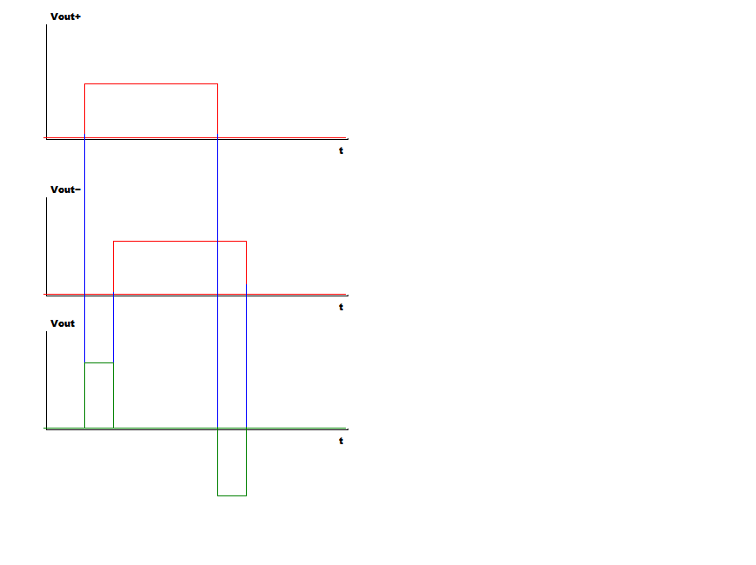

Otteniamo 2 onde quadre in controfase
I parametri delle 2 forme d’onda sono:

Vout+ :
Vpp = 8V | Periodo =3,69 us | Duty Cycle 50% | Frequenza = 272KHz | Valor medio = 2,5V
Vout-
Vpp = 10V | Periodo = 3,70 us | Duty Cycle 50% | Frequenza = 272KHz | Valor medio = 2,7V

I due segnali inoltre sono sfasati di 4°, ovvero tra i due c’è un ritardo di 45ns circa
Otteniamo allora per differenza un segnale formato a un alternanza di impulsi negativi e positivi
Vout = Vout+ - Vout-
I valori di questo segnale sono:
Impulsi di ampiezza +8V e -10V
Durata degli impulsi = circa 45 ns (la durata è stata calcolata considerando i ritardo tra i due segnali: questo rappresenta la durata degli impulsi poiché è il periodo in cui la differenza tra i due non è nulla)
Periodo = 3,70us

2.) Inseriamo ora in ingresso un segnale sinusoidale (100mVpp , 1KHz) e osserviamo il segnale di uscita, in assenza di filtro LC in uscita
I canali dell oscilloscopio devono essere accoppiati in AC.

Effettuiamo le misure come nel punto precedente, considerando la differenza tra i 2 segnali
Adesso i valori che rileviamo sono.
Vpp = 9,5 per entrambi i segnali
Periodo = 3,70
Adesso il ritardo tra i due segnali ha un valore di circa 100ns, quindi di conseguenza l’impulso ha durata di 100ns
Abbiamo provato a misurare durata e ampiezza degli impulsi in funzione della tensione di ingresso, aumentata da 100 a 300 mVpp
Purtroppo a causa di disturbi sulla linea, non è stato possibile effettuare tale misura con precisione e i dati ottenuti dall oscilloscopio si sono rilevati imprecisi e affetti da grande incertezza nel risultato, rendendo impossibile ottenere valori precisi.

Abbiamo quindi effettuato le misure in presenza di filtro LC di uscita, cosa che ha permesso di ridurre notevolmente (ma non eliminare) i disturbi presenti.

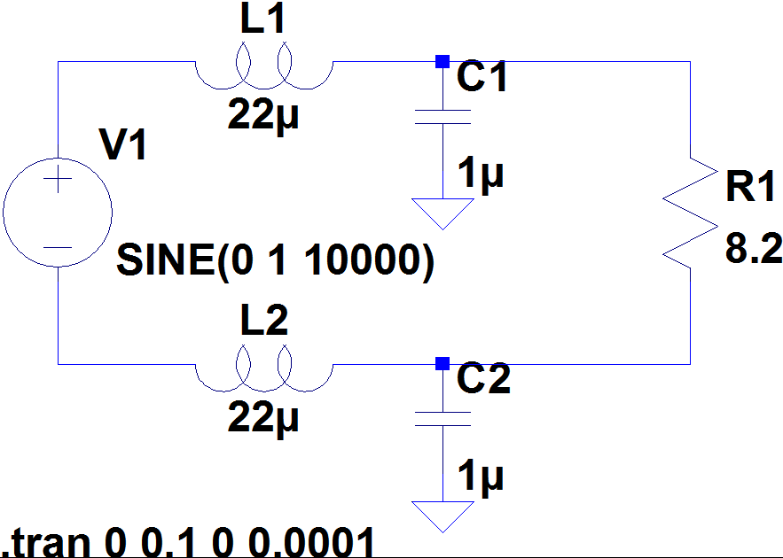

Con il filtro collegato le 2 uscite Vout+ e Vout- sono 2 sinusoidi in controfase, quindi la loro differenza è il segnale Vout ovvero la tensione sulla resistenza (anche essa con andamento sinusoidale.

Effettuiamo la misura differenziale per trovare Vout
In ingresso abbiamo posto un segnale da 300mVpp a 1Khz
In uscita abbiamo un segnale da circa 4,9Vpp a 1Khz
Calcoliamo il valore dell amplificazione dei questo circuito:
A=Vout/Vin
A=4,9/0,3 = 17 approssimativamente
In decibel 25dB

3.) analizziamo ora lo spettro del segnale per vedere le varie componenti armoniche.
Troviamo componenti a f0 = 1KHz (Armonica principale) e nei suoi multipli 2f0 e 3f0
I valori misurati sono i seguenti (Avendo in ingresso un segnale da 100mV)
A fo = 1kHz ➔ 40dB
A 2fo = 2kHz ➔ 20dB
A 3fo = 3kHz ➔ 10dB

Calcoliamo il THD per verificare la distorsione armonica
THD = √(D2^2 + D3^2)
Con
Dn = │Bn/B1│
Bn sono le componenti armoniche e B1 è la fondamentale
Calcoliamo
B1 = 100
B2 = 10
B3 = 3,16

D2 = 0,1 e D3 = 0,0316
➔THD = 10,5% che è un valore elevato di distorsione

Conclusione:
Come previsto l’amplificatore in classe D presenta un elevata amplificazione (25 db) a scapito di una distorsione presente in banda.
E’ un amplificatore ideale per applicazioni in cui serve un elevato guadagno senza preoccuparsi di avere un elevata fedeltà nel riprodurre il segnale di ingresso.

